Управління культури
Черкаської обласної державної адміністрації
Комунальний заклад „Обласна бібліотека
для юнацтва імені Василя Симоненка”
Черкаської обласної ради

До 50-річчя виходу
збірки Василя Симоненка
"Вино з троянд"

Прозовий доробок
Василя Симоненка

БІБЛІОГРАФІЧНА РОЗВІДКА

Черкаси
2016

91.9:83.3(4УКР)  П-79 | Прозовий доробок Василя Симоненка: бібліогр. розвідка / [Комун. закл. ,,Обл. б-ка для юнацтва ім. В. Симоненка” Черкас. облради; авт.-уклад. Н.М. Філахтова]. – Черкаси : [б.в.], 2016. – 12 с . – ( До 50-річчя виходу збірки Василя Симоненка "Вино з троянд").

Автор-укладач Н.М. Філахтова
Комп’ютерний набір Н.М. Філахтова
Відповідальна за випуск О. А. Федоренко

© Комунальний заклад „Обласна бібліотека для
юнацтва імені Василя Симоненка” Черкаської
обласної ради, 2016

© Філахтова Н.М., 2016

Люди – прекрасні,
Земля – мов казка,
Кращого сонця ніде нема.
Загруз я по серце
У землю в’язко.
Вона мене цупко трима.

Василь Симоненко

Двадцятивосьмирічний Василь Симоненко залишив по собі творчу спадщину різних жанрів: лірику (послання, елегії, медитації, пісні, сонети, епітафії), ліро-епос (віршовані казки, новели). А ще, Василь Симоненко – драматург (автор незакінченої п’єси), кінодраматург (незавершений кіносценарій "Бенкет небіжчиків"). Він – літературний, театральний і кінокритик, памфлетист, майстер зворушливих, щирих листів, пісняр…

Літературознавець Анатолій Ткаченко відзначає:" А він ще – рельєфний прозаїк, предтеча Григора Тютюнника, проте такому сприйняттю "заважає" його ж "брендова" поезія… Письменник не тільки поспішав сказати головне, найпосутніше для нього ( й для покоління) у поезії, а й сміливо освоював іншу художню фактуру – прозу".

Як же постала проза Василя Симоненка?

Прозова спадщина Василя Симоненка засвідчила змужніння таланту письменника. Свої оповідання він писав в той час коли проза шістдесятників лише зароджувалася.

В його рукописному зошиті, що зберігається в Музеї літератури в Києві, вміщені твори, що датуються чотирма місяцями 1962 року. Перша новела в рукописі – "Бальзам" – дата 27.II.1962 р., остання – "Бенкет на току" – 27.YI.62 р. Отож, ми можемо говорити, що влітку 1962 року визріла прозова збірка, яка й побачила світ через три роки, не заставши автора живого. Анатолій Ткаченко припускає, що підготовка цього видання пов’язана із поїздкою Василя Симоненка до Львова, в результаті якої з’явився вірш "Український лев".

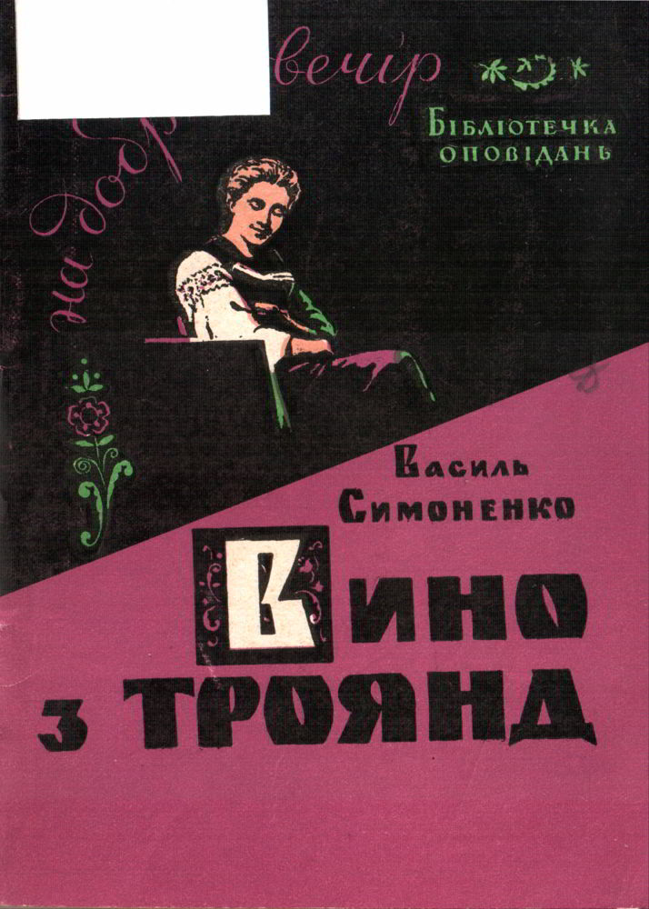
І, власне, як прозаїк Василь Симоненко став відомим після виходу у Львові у видавництві "Каменяр" (1965) збірки "Вино з троянд". До виходу книги українські часописи та газети знайомили читачів з окремими прозовими творами Василя Симоненка:
"Черкаська правда" (1962 рік) – оповідання "Весілля Опанаса Крокви", "Вино з троянд" та "Важкий гарбуз";
"Молодь Черкащини" (1963 рік) – "Білі привиди", "Сірий пакет";
"Літературна Україна" (1962 рік) – "Кукурікали півні на рушниках;
журнал "Зміна" (1994 рік) – "Дума про діда".

В першому номері журналу "Дніпро" за 1964 рік публікується добірка новел та оповідань письменника, що вже через рік вийшла окремою книгою "Вино з троянд".

Прозові тексти Василя Симоненка лаконічні, всіяні влучними спостереженнями, порівняннями, дотепами, наснажені життєвою достовірністю й мудрістю. Літературознавці відзначають притчову властивість прози письменника. Новели й оповідання Василя Симоненка – це фрагменти з життя, в яких оспівується духовна краса людини, чесність і непримиренність до підлоти, грубості, пристосовництва. У своїх прозових творах Василь Симоненко зостався поетом, романтиком та водночас виявив хист психолога, реаліста, майстра співпереживання.

В оповіданнях збірки "Вино з троянд" автор звертається до цікавих житейських колізій із життя молоді, сільської інтелігенції, своїх колег-літераторів, до теми подружніх стосунків.

Збірка "Вино з троянд" відкривається однойменним оповіданням. Це – балада у прозі, романтична історія любові кульгавого горбаня Андрія до сільської красуні Ольги.

Вражає драматизмом твір "Весілля Опанаса Крокви". Під хутором партизани застрелили трьох фашистів. За це есесівці погрожують знищити старих, і малих, якщо не будуть видані родичі партизан. І тоді, як пише Василь Симоненко, "тисячолітній" Опанас Кроква зізнається, що то його сини "забили тих вилупків". На запитання есесівця, чи є в нього хтось дома, дід відповідає:
" – Була баба, та вмерла.
- А щоб тобі язик відсох! – висунулася з юрба сива жіноча
постать, хіба на яке століття молодша від Опанаса. Живою мене до могили кладе, та ще й прилюдно. Не втечеш ти від мене, іроде, і на той світ!".
Обох повісили на гігантському в’язі. Завершується новела авторськими рядками:
"Опанас Кроква зроду не мав дітей, а баба Орися, що поєдналася з ним вірьовкою, ніколи не була його дружиною. Кажуть, у юності вони дуже кохалися і хотіли побратись, але батьки не дозволили. Віддали Орисю за багатшого.
Може, це правда, а може, людська фантазія творить нову легенду про велику любов, яка вже на смертному одрі зачала нове життя".

Книга містить і декілька студентських новел. Зокрема, це – "Білі привиди", "Сірий пакет", "Неймовірне інтерв’ю", "Психологічний поєдинок". Завершується збірка "Вино з троянд" оповіданням "Наївне дівчисько".

Уся проза Василя Симоненка пройнята щирістю, ніжністю, високою вимогливістю до людей.
Оповідання "Кукурікали півні на рушниках" написано реалістичним пером, але зі значною долею ліризму. Тут читач може бачити влучні спостереження, задерикуваті діалоги закоханих Віктора і Ониськи.

Новелам Василя Симоненка властиві динамічність і компактність. В них відсутні "зайві" описи, діалоги і персонажі. Як у найкоротшій новелі "Чорна підкова". У ній немає імен. Звичайний фрагмент з життя, штрих. Але автор зумів відшукати величне і незвичайне у звичайному і буденному.

Читаючи Симоненківські оповідання та новели відчуваєш їх перегуки з його ж поезією. Як ось, образ мудрого діда в оповіданні "Дума про діда" та у вірші "Дід умер", повоєнне дитинство в оповіданні "Однорукий лісник" та в поезії "47 рік".

І в прозі Василь Симоненко залишився самим собою, вірним своїм переконанням. Збірка "Вино з троянд" засвідчила, що з часом він міг би внести помітний вклад і в розвиток української прози.

Вже після 1965 року прозові твори письменника друкувалися в різних збірках та на сторінках часописів, як українською так і в перекладі іноземними мовами.
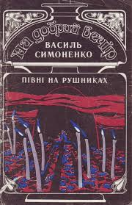
Книга В. Симоненка "Вино з троянд" (13 творів) повністю увійшла до його збірки поезії і прози "Лебеді материнства", що побачила світ у Києві 1981 року.

В 1992 році львівське видавництво "Каменяр" видало збірку "Півні на рушниках" із передмовою Миколи Ільницького "Як прозаїк він тільки починався". Книга містить 20 оповідань та щоденник Василя Симоненка.
Румунський письменник України Мірча Лютик підготував антологію української новелістичної прози "Зоряний дощ" (Київ, 2006). В ній подаються твори письменників румунською та українською мовами. Василь Симоненко представлений двома оповіданнями – "Весілля Опанаса Крокви" та "Вино з троянд".

Після 1991 року прозу Василя Симоненка презентують видання: "Берег чекань" (Київ, 2001) , "У твоєму імені живу" (Київ, 2003), "На схрещених мечах" (Київ, 2004), "Твори у
2-х томах" (Черкаси, 2004), "Спадщина" (Київ, 2008), "Вибрані твори" (Київ, 2010), "Зажинок" (Черкаси, 2011) та ін.
Професор Віра Агеєва в антологію "Українська мала проза ХХ століття" (Київ, 2007) включила оповідання Василя Симоненка "Вино з троянд". Представляючи письменника, літературознавець Ростислав Семків в післямові до антології зазначає: "Як професійний філолог Симоненко , вочевидь, реалізувався б у ширшому спектрі жанрів. Проте його лірична новелістика є і явищем цілком самодостатнім – кордоцентричним спалахом, пройнятим ніжністю та притумленим смутком, молодечим оптимізмом і зрілою рефлексією. Кілька вишуканих коштовних текстів, котрі не можна оминути поціновувачам нашої літератури".

Бібліографія

Вино з троянд: [оповідання] / Василь Симоненко // Берег чекань / Василь Симоненко. – Мюнхен, 1973. – С. 203-255.
Вино з троянд: новели і оповідання / Василь Симоненко. – Львів: Каменяр, 1965. – 60 с. – (На добрий вечір).
Вино з троянд: новели та гуморески / Василь Симоненко // Лебеді материнства: поезія, проза / Василь Симоненко. – Київ, 1981. – С.285-326.
Півні на рушниках: оповідання, щоденник / Василь Симоненко; [упоряд., авт. вступ. статті Микола Ільницький; худож. оформ. Е.Є. Дацюк]. – Львів: Каменяр, 1992. – 91 с. – (На добрий вечір).
Вино з троянд : оповідання / Василь Симоненко // Три зозулі з поклоном… . – Київ, 2000. – С.102-104.
Вино з троянд : [проза] / Василь Симоненко // Берег чекань / Василь Симоненко . – Київ, 2001. – С.169-204.
Оповідання, новели, гуморески / Василь Симоненко // У твоєму імені живу / Василь Симоненко . – Київ, 2003. – С.216-274.
Проза / Василь Симоненко // Твори: у 2 т. / Василь Симоненко. – Черкаси, 2004. – Т.1. – С.289-358.
Проза / Василь Симоненко // На схрещених мечах: вибрані твори / Василь Симоненко. – Київ, 2004. – С.240-295.
Проза : [8 оповідань] / Василь Симоненко // Вибране / Василь Симоненко. – Київ, 2008. – С.167-186.
Художня проза / Василь Симоненко // Спадщина: у 2 т. / Василь Симоненко. – Київ, 2008. – Т.2, кн.1. – С.41-213.
Проза. Гуморески. Новели / Василь Симоненко // Вибрані твори / Василь Симоненко. – Київ, 2010. – С.373-442.
Проза : [17 оповідань] / Василь Симоненко // Зажинок / Василь Симоненко. – Черкаси, 2011. – С.313-368.

* * *
Білан М. Відкриваючи духовні острови: [зб. "Вино з троянд"] / М. Білан // Жовтень. – 1966. – №4. – С.139-141.
Гудзима М. І. Василь Симоненко. Збірка новел "Вино з троянд": [розробка уроку] / М.І. Гудзима // Рідні джерела: уроки літ. рідного краю. – Черкаси, 2007. – Кн. 1. – С.78-82.
Ільницький М. Як прозаїк він тільки починався : [передм.] / Микола Ільницький // Півні на рушниках / Василь Симоненко . – Львів, 1999. – С. 3-11.
Лищенко О. "Задивляюсь у твої зіниці…" : [зб. прози В. Симоненка "Вино з троянд"] / Олексій Лищенко // Черкас. правда. – 1992. – 6 січ. – С.3.
Маценко І. Поезії у прозі : [зб. прози В. Симоненка "Вино з троянд"] / І. Маценко // Вітчизна. – 1966. – №4. – С.192-193.
Ткаченко А. [Проза Василя Симоненка] / Анатолій Ткаченко // Василь Симоненко / Анатолій Ткаченко. – Київ, 1990. – С.153-185, 196-200.
Терещенко А. "Наука любові" в новелістиці Василя Симоненка і Григора Тютюнника / Аліна Терещенко // Збірник праць Симоненківських читань. – Черкаси, 2010. – С.108-113.
Шудря М. Образки Василя Симоненка: [вступ. слово до добірки новел] М. Шудря // Соц. культура. – 1988. – № 12. – С.6.
Яременко В. Прозова спадщина Василя Симоненка / Василь Яременко // Спадщина: у 2 т. / Василь Симоненко. – Київ, 2008. – Т.2, кн.1. – Київ, 2008. – С.5-40.
Ярмульський А. "Вино з троянд": [вихід однойменної зб. прози В. Симоненка] / А. Ярмульський // Черкас. правда. – 1966. – 16 січ.

Науково-популярне видання

Прозовий доробок
Василя Симоненка

БІБЛІОГРАФІЧНА РОЗВІДКА

Автор-укладач Надія Мефодіївна Філахтова
Комп’ютерний набір Н.М. Філахтова
Відповідальна за випуск О. А. Федоренко

Підписано до друку 2 лютого 2016 року
Тираж 40 прим.
Видавець:
Комунальний заклад „Обласна бібліотека
для юнацтва імені Василя Симоненка”
Черкаської обласної ради
18000 м. Черкаси
вул. Ільїна, 285
E-mail: oub_symonenko@ukr.net
oub_metod@ukr.net
www.symonenkolib.ck.ua/

Для нотаток

Для нотаток

